安徽省骨干教师及班主任高级研修项目（2013）

工作简报

第1期（总第13期）

淮北师范大学继续教育学院编 2013年7月16日

本 期 要 目
★培训动态
●我校举行“省培计划（2013）”——安徽省高中政治骨干教师高级研修班开班典礼

★专题讲座
●说课设计与理论与实践
●师德热点与教育法律法规

★精彩课堂
●高中政治学法指导与问题诊断

★培训动态
我校举行“省培计划（2013）”——安徽省高中政治骨干教师
高级研修班开班典礼
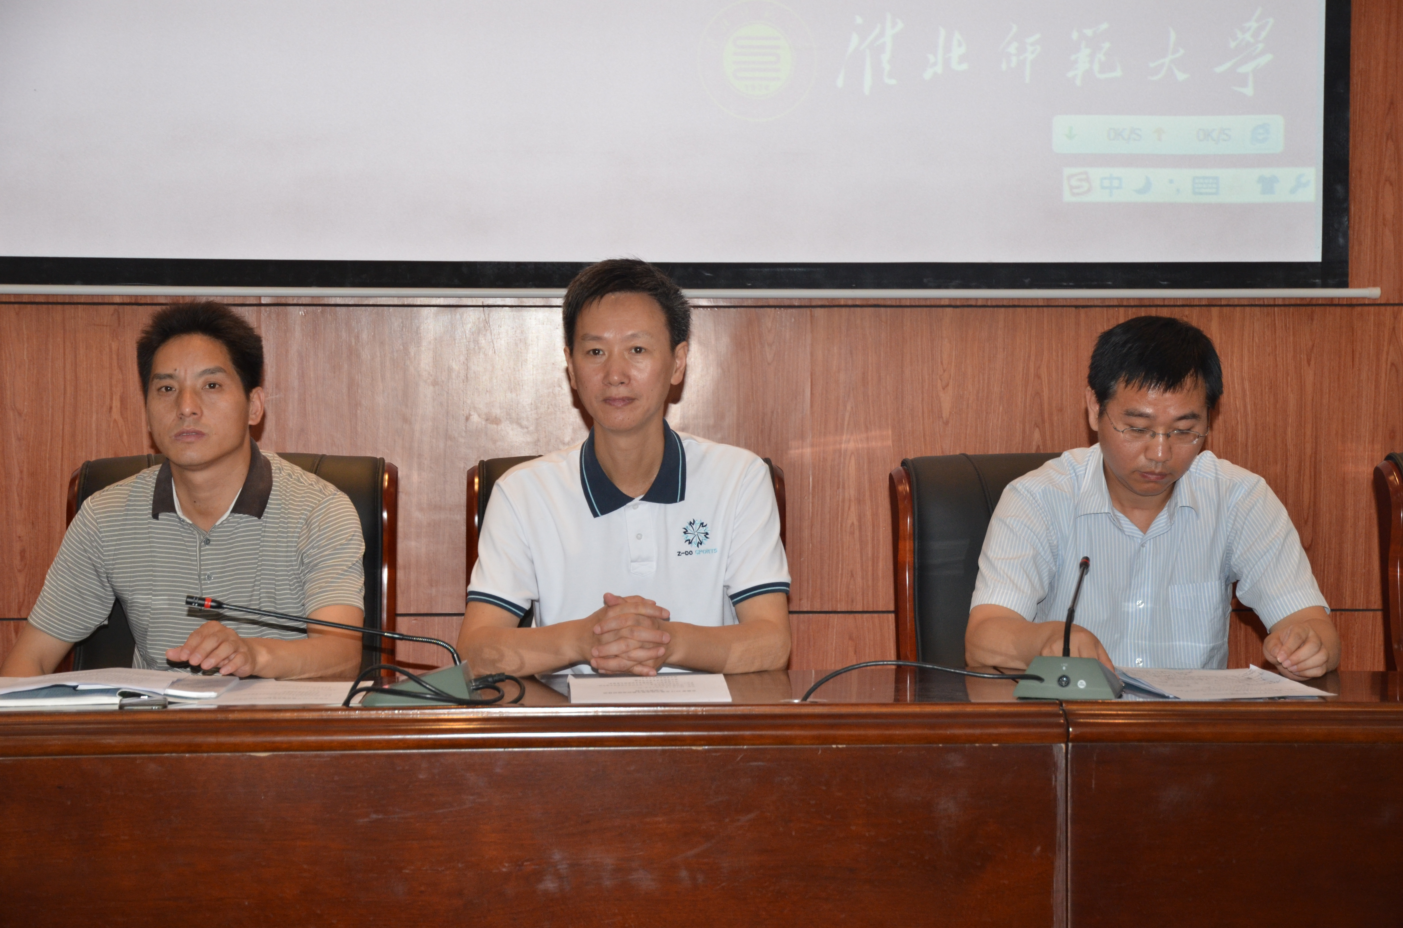
7月16日上午8：00，“省培计划（2013）”——安徽省高中政治骨干教师高级研修班开班典礼在我校逸夫楼300学术报告厅举行。项目执行团队负责人、副校长谢阳群出席了开班典礼。承训部门负责人、政法学院书记毛自鹏及来全省91名学员参加了典礼。典礼由项目统筹部门负责人、继续教育学院副院长唐曙南主持。
谢阳群首先对来自全省的参训学员表示热烈欢迎，并对淮北市的基本情况、淮北师范大学的历史沿革和办学特色及本次培训工作做了简要介绍。他指出，本研修项目对于高中政治教育教学改革的意义重大，希望学员们尽快完成角色转变，尽早进入学习状态；充分利用好本轮学习机会，主动领会高校教师的真知灼见；广泛地向学员同事学习，建立学习共同体；恰当地利用我校资源，促进理念提升和学业进步。
典礼上，毛自鹏介绍了政法学院的基本情况、学科优势和本轮培训的准备情况。宁国中学的丁宁宁代表学员发言。
（培训中心供稿）

★专题讲座
7月16日上午9:00淮北市师范大学政法学院思想政治系副主任、教师教育研究所主任程新桂老师在文南107为省培的高中政治骨干教师做《说课设计的理论与实践》的专题讲座，并向学员布置了说课设计和说课PPT相关作业。
7月16日下午14:40在文南107，淮北市师范大学政法学院孟凡平博士为学员们进行了《师德与法律法规》专题讲座，并与学员们交流讨论，学员们满怀热情，认真学习，取得了良好的效果。

★精彩课堂
高中政治学法指导与问题诊断
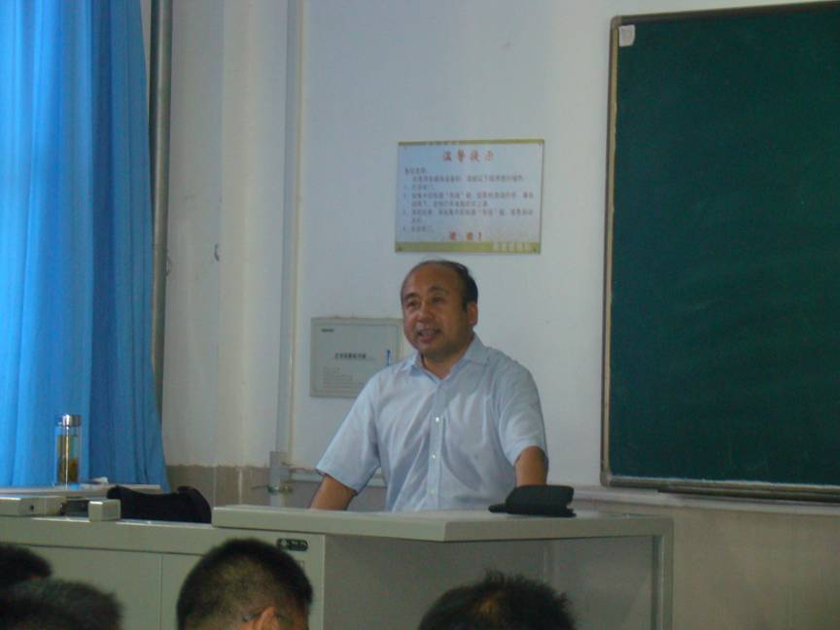
7月17日淮北市教育局政治教研员李凯老师在文南107为安徽省2013年高中政治骨干高级研修培训班的学员们做了《高中政治学法指导与问题诊断》培训，专家通过系统的讲解，让我们了解到高中政治课教学中在学习方法指导中的问题诊断。讲座内容深入浅出，具有针对性，互动交流环节气氛热烈，学员们受益匪浅。
（政法学院供稿）

报：省教育厅师资处、省中小学教师继续教育中心、校领导
抄：项目各承办学院、相关职能部门、校办公室

